1. IDENTIFICAÇÃO

Relatório Final PIBIC: 01/setembro/2025 a 31/agosto/2026.
Título: Um estudo para a otimização de sensores em ambiente construído destinado a produção avícola.
Unidade: INE/CTC/UFSC.
Orientadora: Profa. Dra. Simone Daniela Sartorio de Medeiros.
Co-Orientador: Prof. Dr. Leonardo de Brito Andrade (ENR/CCA/UFSC).
Aluno: Cecilia Zica Camargo.
Curso: Sistema de Informação (Noturno).

2. RESUMO
A avicultura é a atividade mais dinâmica do complexo brasileiro de carnes. Nas últimas três décadas, a cadeia tem apresentado altos índices de crescimento, com o país se tornando o segundo maior produtor mundial de frangos e mantendo-se como líder absoluto em exportações Atualmente, a carne nacional chega a quase 150 países. Fatores como qualidade, sanidade e competitividade de preços contribuíram para consolidar a produtividade do setor.
A avicultura brasileira, de alta relevância estratégica para o agronegócio, depende criticamente de um controle ambiental preciso para garantir a produtividade e o bem-estar animal, dada a maior fragilidade fisiológica das aves em comparação a outras espécies. Embora a adoção de tecnologias e automação tenha sido fundamental para esse avanço, a gestão da ambiência em grandes galpões de frango de corte ainda enfrenta um desafio técnico fundamental: a otimização da monitoração do ambiente.
Tradicionalmente, a localização dos sensores de temperatura, umidade e CO₂ é determinada pela experiência empírica do avicultor ou do projetista, resultando em um número limitado de pontos de medição. Essa prática gera incertezas quanto à representatividade dos dados coletados em relação ao microclima do galpão, permitindo que variações críticas passem despercebidas. Esse problema impacta diretamente o desempenho zootécnico, a conversão alimentar e a taxa de mortalidade dos lotes.
O presente estudo aborda essa lacuna, propondo uma solução metodológica para a seleção do número e da posição ideais dos sensores. O objetivo é fornecer aos avicultores uma ferramenta baseada em dados que permita obter informações mais precisas e representativas, viabilizando um controle ambiental mais eficaz e inteligente. Essa superação técnica é essencial para que a avicultura brasileira continue aprimorando sua eficiência e competitividade no mercado global.
A relevância do tema também se estende ao cultivo protegido. Um controle ambiental adequado das condições internas, incluindo temperatura, umidade e concentração de CO₂ em estufas, é igualmente fundamental para o crescimento, produtividade e qualidade das culturas. Entretanto, produtores enfrentam restrições econômicas e de gerenciamento que limitam o número de sensores instalados, frequentemente concentrados em pontos centrais, sem comprovação científica de representatividade.
Neste contexto, este estudo aplica metodologias de otimização de posicionamento de sensores em aviários de frangos de corte, com ênfase na maximização da eficiência operacional e do desempenho zootécnico. A aplicação de métodos error-based e entropy-based em um aviário de 150m x 15m, equipado com rede de sensores IoT, demonstrou que o posicionamento estratégico é crucial para capturar a heterogeneidade microclimática. A precisão na monitorização permite intervenções mais ágeis, reduz o estresse térmico e, consequentemente, aumenta a lucratividade e a sustentabilidade da operação.
Palavras-chave: Avicultura de corte; Controle ambiental; Monitoramento; IoT; Bem-estar animal; Otimização

3. INTRODUÇÃO
A produção de proteína animal no Brasil alcançou patamares expressivos, consolidando-se como um dos pilares do agronegócio. Entre as cadeias, a avicultura de corte é a mais competitiva e tecnologicamente avançada. No cenário nacional, a região Sul se consolida como o principal polo produtor, especialmente os estados do Paraná, Santa Catarina e Rio Grande do Sul, que concentram a maior parte das granjas e indústrias processadoras. Esse desempenho não apenas impulsiona a economia regional e nacional, mas também projeta o Brasil como referência mundial no setor. O desafio contemporâneo, contudo, está em sustentar esse protagonismo em um mercado globalizado, altamente competitivo e sujeito a variáveis sanitárias e ambientais.
Nesse contexto, a gestão do microclima em aviários torna-se um fator crítico. Variáveis como temperatura e umidade relativa exercem impacto direto no bem-estar e na fisiologia das aves, influenciando o consumo de ração, a taxa de crescimento, a conversão alimentar e a resistência a doenças. Pequenas falhas no controle ambiental podem desencadear estresse térmico, comprometendo a produtividade e elevando os índices de mortalidade.
Apesar dos avanços em tecnologias de monitoramento (ICT, IoT), a implementação prática em aviários ainda carece de rigor técnico. O posicionamento de sensores, muitas vezes realizado de forma empírica, desconsidera a heterogeneidade térmica e de umidade no interior dos galpões. Além disso, aspectos como altura de instalação e representatividade espacial frequentemente são negligenciados, resultando em dados incompletos ou enviesados. Essa limitação compromete a tomada de decisão, ocasionando atrasos na ativação de sistemas de ventilação, uso ineficiente de energia e falhas no manejo.
Superar essa lacuna metodológica é essencial para que a coleta de dados ambientais reflita de forma fidedigna as condições no nível das aves. A proposta deste estudo é avançar na otimização do número e da posição dos sensores por meio de abordagens quantitativas (error-based e entropy-based), visando oferecer um modelo mais robusto de monitoramento ambiental. O objetivo é contribuir para a sustentabilidade, eficiência energética e competitividade da avicultura brasileira, consolidando ainda mais o setor no cenário global.

4. MATERIAIS E MÉTODOS
Este estudo foi conduzido com o objetivo de determinar o posicionamento ideal de sensores para o monitoramento e controle do ambiente interno em aviários de frangos de corte. A pesquisa se baseou na análise de um conjunto de dados de longo prazo, coletados em um ambiente de produção real. Para tanto, foram aplicadas metodologias baseadas em dados, nomeadamente os métodos error-based e entropy-based, para avaliar a capacidade de diferentes combinações de sensores em representar a totalidade do microclima do aviário de forma que seja mais custo benéfica e adaptada ao ambiente. A acurácia dos dados coletados nos pontos selecionados foi avaliada por meio de análise estatística, e o posicionamento ideal dos sensores foi proposto em função do número de unidades disponíveis para instalação e das questões particulares do ambiente (depende entre cada galpão). Adicionalmente, o método entropy-based foi utilizado para identificar as posições mais eficazes na detecção de situações anormais ou mudanças ambientais súbita.
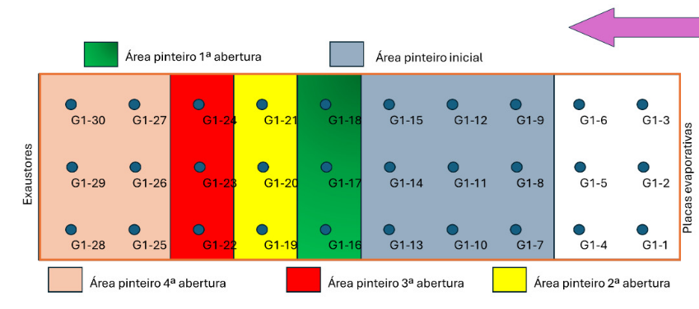

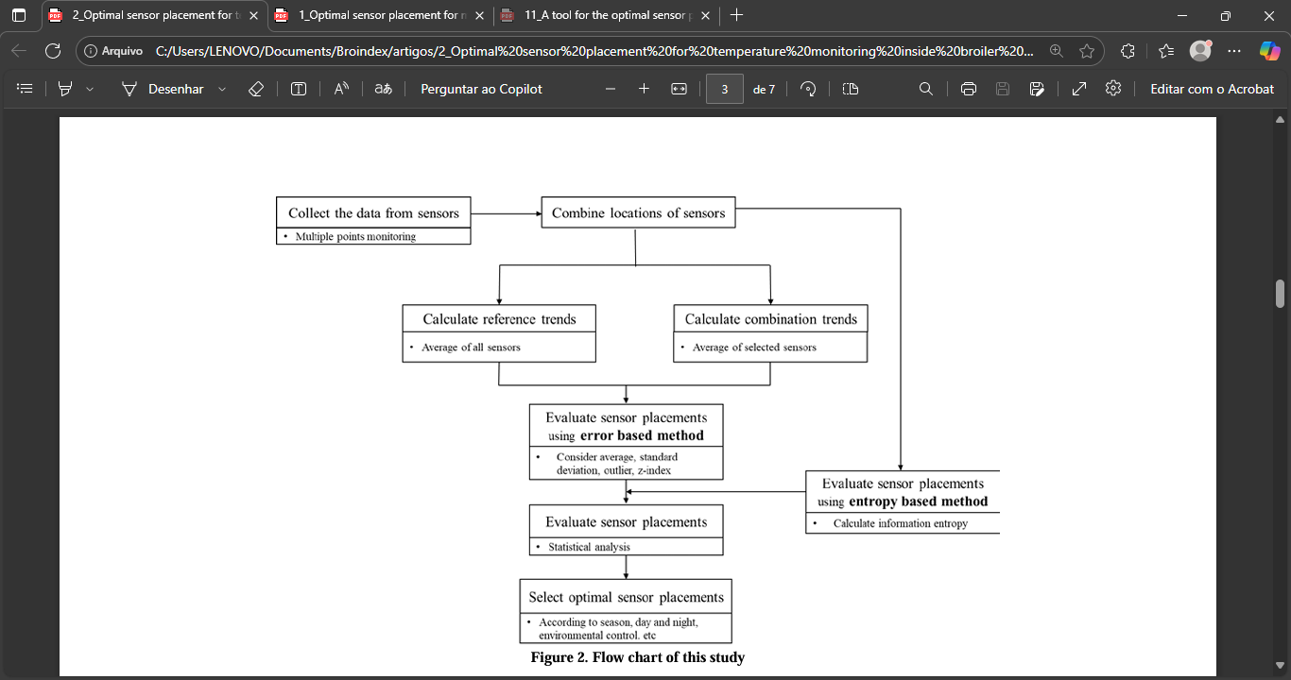

5. RESULTADOS E DISCUSSÃO

xxxx

6. CONSIDERAÇÕES FINAIS

xxx

7. REFERÊNCIAS BIBLIOGRÁFICAS

xxxxx

8. AVALIAÇÃO DA ALUNA

xxxx

________________________________________
Bolsista: Cecilia Zica Camargo.

9. AVALIAÇÃO DA ORIENTADORA

xxxxx

__________________________________________
Orientadora: Profa. Dra. Simone Daniela Sartorio de Medeiros.

Florianópolis, 01 de setembro de 2026.

